*Приложение № 1 к Общим условиям № 17 от «25» февраля 2025г.*

**Уведомление об освобождении Поддонов и ее готовности к возврату**

**(рекомендованная форма)**

**Для уведомления о готовности к возврату:**

Электронная почта:

|  |  |
| --- | --- |
| Название компании |  |
| Дата уведомления о возврате |  |

|  |  |
| --- | --- |
| Количество готовых к возврату поддонов на дату уведомления |  |
| Количество готовых к возврату поддонов на дату вывоза |  |
| Рекомендуемая дата и время для забора порожних Поддонов | ДАТА: ВРЕМЯ: |
| Адрес сбора порожних Поддонов |  |
|
| Контактное лицо |  |
| Номер телефона |  |
| Электронная почта |  |
| Режим работы Покупателя |  |

**Примечание (специальные инструкции по сбору):**

|  |
| --- |
|  |

|  |  |
| --- | --- |
| Покупатель:  (*указать наименование*) ___________________  *подпись* | Поставщик:  (*указать наименование*) ___________________  *подпись* |

*Приложение № 2 к Общим условиям № 17 от «25» февраля 2025г. .*

Залоговая стоимость одного Поддона

|  |  |
| --- | --- |
| Поддон, который утерян (отсутствует) | Размер убытков, подлежащих возмещению Поставщику |
| Полимерный поддон | 1800 руб/шт без НДС |

*Приложение № 3к Общим условиям № 17 от «25» февраля 2025г.*

**«Технические характеристики полимерных поддонов 1300х1100х150»**

1. **Область применения**

Поддоны полимерные 1300х1100х150 (далее – поддоны) предназначены для выполнения процессов перемещения, складирования и перевозки морским, автомобильным и железнодорожным транспортом грузов в виде гранул, упакованных в мешки по 25 кг и временного хранения данных грузов в складских помещениях.

1. **Технические характеристики**

2.1. Конструкция поддона обеспечивает возможность ввода захватов вилочного погрузчика с четырех сторон, гидравлической тележки – с двух сторон поддона по стороне 1100 мм

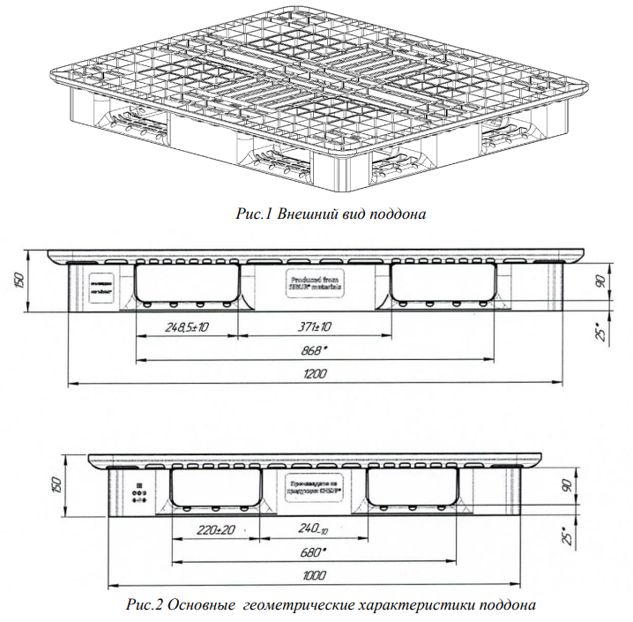

*Приложение № 4 к Общим условиям № 17 от «25» февраля 2025г.*

**Акт получения и возврата полимерных поддонов по договору от _____ №_____________**

г. _____________ ________20__ г.

**Публичное акционерное общество «СИБУР Холдинг»** (ПАО «СИБУР Холдинг»), именуемое далее **«Поставщик»,** с одной стороны, и

______________________________________________________, именуемое далее **«Покупатель»**, с другой стороны, в лице нижеуказанных представителей, далее именуемые «Стороны», составили настоящий акт о том, что одна из сторон передала, а другая сторона получила в ______(месяц) 202__ года нижеуказанные полимерные поддоны:

|  |  |  |  |  |  |
| --- | --- | --- | --- | --- | --- |
| N | Наименование полимерных поддонов | Количество полимерных поддонов: | | | |
| остаток у Покупателя на начало месяца | передано Покупателю за отчетный месяц | возвращено Поставщику за отчетный месяц | остаток у Покупателя на конец месяца |
| 1. |  |  |  |  |  |
| 2. |  |  |  |  |  |
|  |  |  |  |  |  |
|  |  |  |  |  |  |
|  | Итого: |  |  |  |  |

Поддоны принадлежат на праве собственности Поставщику и при их передаче право собственности на них не переходит к Покупателю.

Подписи Сторон

|  |  |  |
| --- | --- | --- |
| От имени Поставщика: |  | От имени Покупателя: |
| _________/_________ *(подпись/Ф.И.О.)* |  | _________/________ *(подпись/Ф.И.О.)* |
|  |  |  |